Invente une fin à l’histoire pour qu’elle se termine sans discrimination.

J’entoure le joker utilisé :
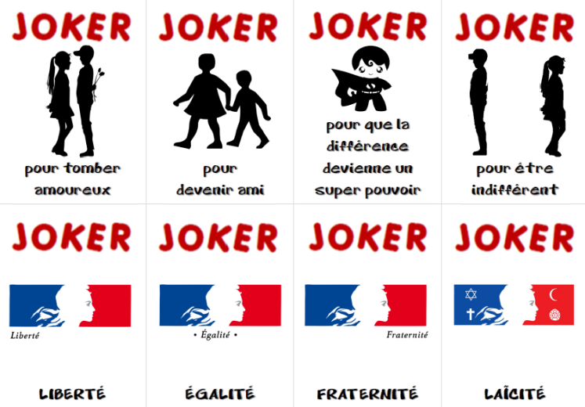

J’écris la fin que j’ai imaginée seul(e).

__________________________________________
__________________________________________
__________________________________________
__________________________________________
__________________________________________
__________________________________________
__________________________________________

J’écris la fin que mon groupe a imaginée.

__________________________________________
__________________________________________
__________________________________________
__________________________________________
__________________________________________
__________________________________________
__________________________________________

